

Cache Controller Implementation with Write-Through Policy

Group no.10

***Group Members:***

|  |  |
| --- | --- |
| Name | Track |
| Ehab Mostafa Farghly | Design |
| Mohamed Mahmoud Elfeki | Verification |

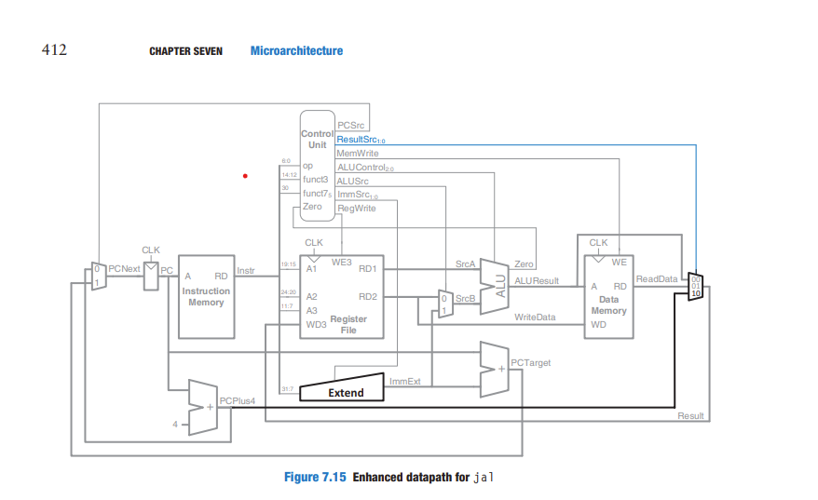**Top level architecture of RISC V with cache memory**

Figure 1 RISC-v Architecture

**Comments:**

* Only change we did on RISC-v that we replaced Data Memory Block by our Implementation of Cache Memory.
* The main difference between this architecture and the architecture with cache memory that data memory has 2 more signals stall and memory read.
* stall signal is output from Cache Memory Block and input to the PC. If its value equal 1 it will stall PC and prevent it from incrementing and taking following instructions.
* Memory Read will come from control unit and gives value 1 only when the opcode is LW Instruction.

**Top level architecture of cache memory**

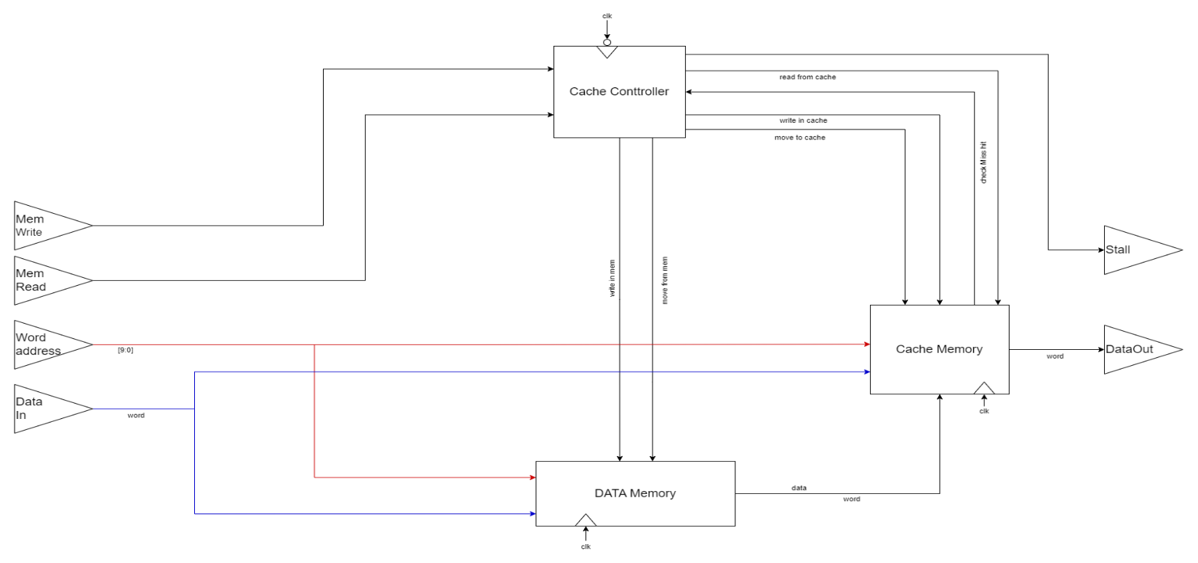

Figure 2 Cache Memory Block Diagram

**Comments:**

* This is the Block Diagram representing our implementation of the cache controller.
* DATA Memory & Cache Memory works at the Positive edge clk .
* Cache Controller works at the negative edge clk.
* So, we can consider All Architecture works at negedge clk of RISC-v because the Controlller is the brain of the design.

**Cache Controller FSM**

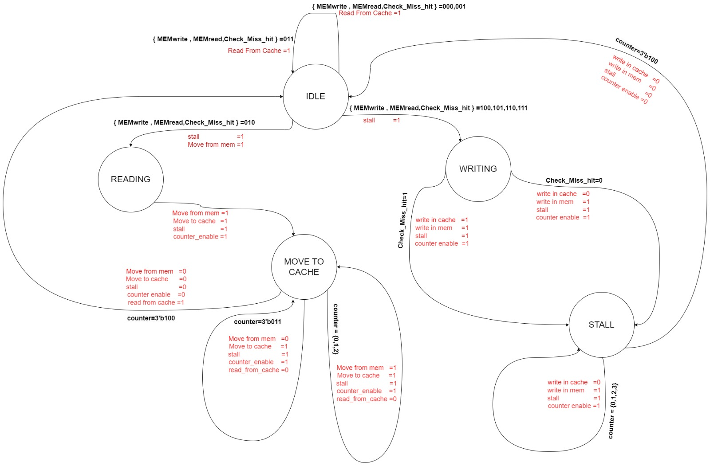

Figure 3 Cache Controller FSM

**Simulation Testcases & Results**

* **Test cases of cache memory**

 /***********************************       testcases     ****************************************/

      /* scenario writing in block and check the reading operations of them miss first then all hit */

          /** write operations **/

  write_data('b111_00010_01 ,'d16  );

  write_data('b111_00010_10 ,'d8  );

  write_data('b111_00010_00 ,'d4  );

  write_data('b111_00010_11 ,'d2  );

          /** read operations **/

  read_data ('b111_00010_11);

  read_data ('b111_00010_10);

  read_data ('b111_00010_01);

  read_data ('b111_00010_00);

      /* scenario writing in block exist in cache and check the writing operations of them hit and store in cache and memory in same time */

          /** write operations **/

  write_data('b111_00010_01 ,'d100  );

  write_data('b111_00010_10 ,'d120  );

         /** read operations **/

  read_data ('b111_00010_00);

  read_data ('b111_00010_01);

  read_data ('b111_00010_10);

  read_data ('b111_00010_11);

    /* scenario addressing same block different in tag with different values */

          /** write operations **/

  write_data('b101_00010_01 ,'d200  );

  write_data('b101_00010_10 ,'d220  );

        /** read operations **/

  read_data ('b101_00010_00);

  read_data ('b101_00010_01);

  read_data ('b101_00010_10);

  read_data ('b111_00010_11);

  read_data ('b111_00010_01);

    /*******************  Random processes ******************/

             /** write operations **/

  write_data('b000_00110_01 ,'d60  );  // Block 6    tag =0  ofsset=1

  write_data('b011_01010_01 ,'d100 );  // Block 10   tag =3  offset=1

  write_data('b010_00111_01 ,'d20  );  // Block 2    tag=2   offset=1

  write_data('b110_10010_10 ,'d60  );  // Blcok 18   tag=6   offset=2                   /*******/

  write_data('b000_01011_00 ,'d110 );  // BLock 11   tag =0  offset=0

  write_data('b101_10010_11 ,'d200 );  // Block 18   tag=5   offset=3

  write_data('b001_00000_11 ,'d1000);  // Block 0    tag =1  offset=3

  write_data('b001_10011_01 ,'d190 );  // Block 19   tag =1  offset=1

  write_data('b111_11010_10 ,'d260 );  // Block 26   tag =7  offset=2

        /** read operations **/

  read_data ('b000_00110_01);

  read_data ('b011_01010_01);

  read_data ('b010_00111_01);

  read_data ('b110_10010_10);

  read_data ('b110_10010_10);

  read_data ('b000_01011_00);

  read_data ('b101_10010_11);

  read_data ('b001_00000_11);

  read_data ('b001_10011_01);

  read_data ('b111_11010_10);

* **Simulation result in this case**

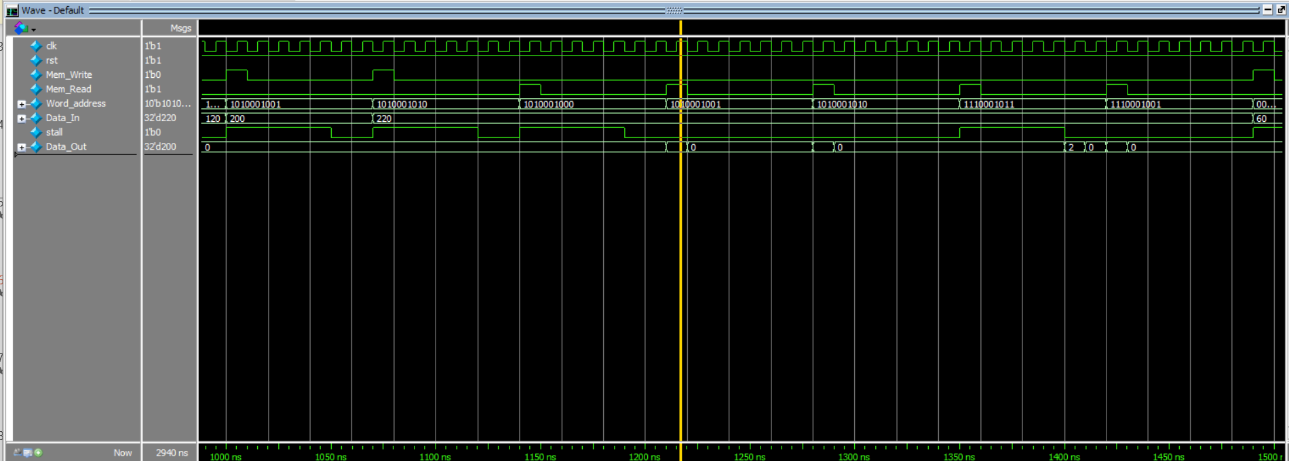

Figure 7 Cache simulation Results

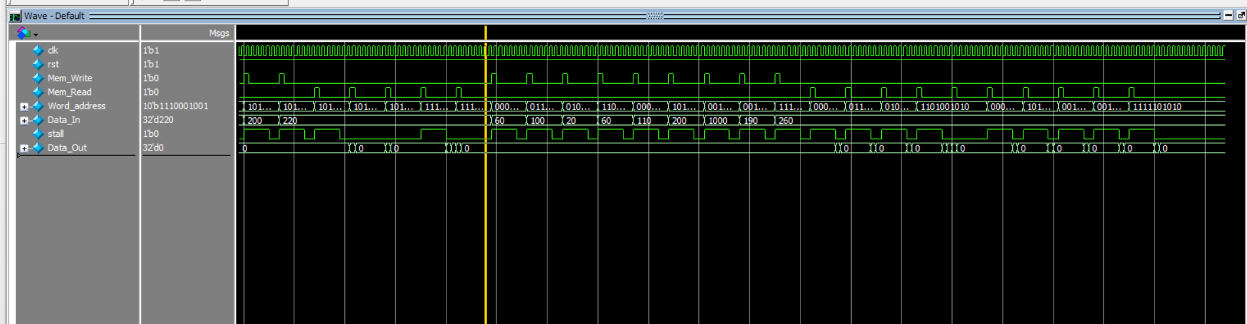

Figure 6 Cache simulation Results

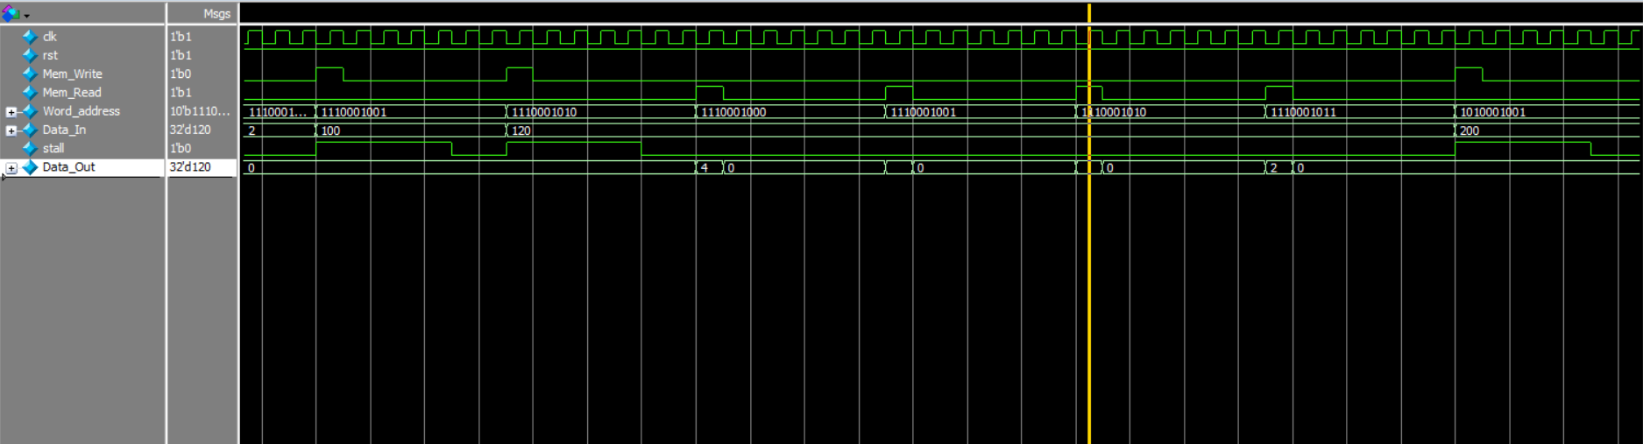

Figure 5 Cache simulation Results

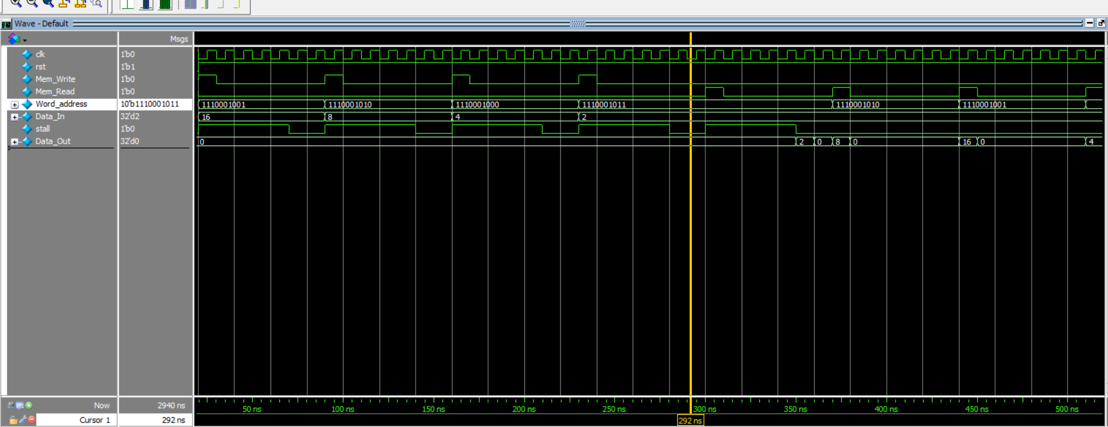

Figure 4 Cache simulation Results

* **Test cases RISC-v integrated with Cache Memory Block**

|  |  |
| --- | --- |
| Machine Code | Assembly Code |
| 00F00093 | addi x1 x0 15 |
| 01400113 | addi x2 x0 20 |
| 01900193 | addi x3 x0 25 |
| 01E00213 | addi x4 x0 30 |
| 01900293 | addi x5 x0 25 |
| 0020A2A3 | sw x2 5(x1) |
| 0030A323 | sw x3 6(x1) |
| 0040A3A3 | sw x4 7(x1) |
| 0050A423 | sw x5 8(x1) |
| 0050A303 | lw x6 5(x1) |
| 0060A383 | lw x7 6(x1) |
| 0070A403 | lw x8 7(x1) |
| 0080A483 | lw x9 8(x1) |

* **Simulation result in this case**

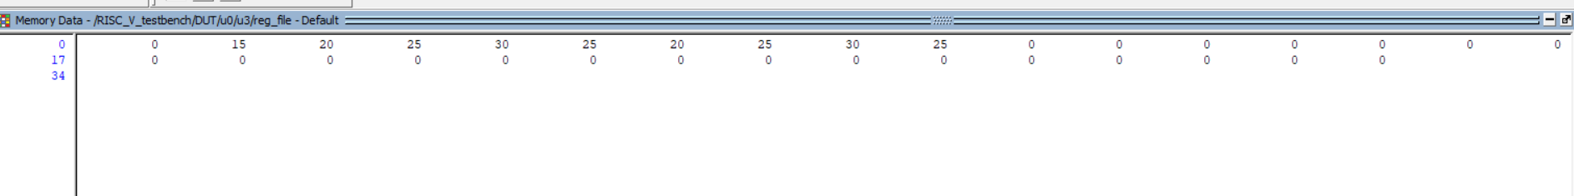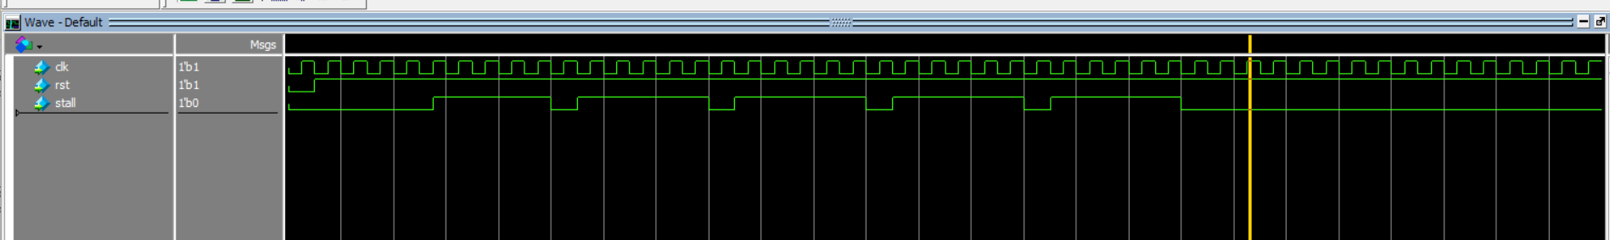

Figure 9 Reg File Memory

Figure 8 RISC-V with Cache memory simulation Results

**Comments:**

* As we see in the waveform stall signal is high five times as miss occur in all 4 times of storing and miss occur in first time of loading then hit occur and register files contain the proper results.

**RTL of the Cache Memory Controller**

**Cache Controller**

module cache_controller(

    input  wire             clk,rst,

    input  wire             Mem_Write,Mem_Read,

    input  wire             check_Miss_hit,

    output reg              write_in_mem,

    output reg              write_in_cache,

    output reg              move_from_mem,

    output reg              move_to_cache,

    output reg              read_from_cache,

    output reg              stall

);

parameter  IDLE          =3'b000,

           READING       =3'b001,

           MOVE_TO_CACHE =3'b010,

           WRITING       =3'b011,

           STALL         =3'b100;

reg     [2:0] current_state,next_state;

reg     [2:0] counter;

reg           counter_enable;

always @(negedge clk or negedge rst)

    begin

        if(!rst)

          begin

            counter <='b0;

          end

        else if (counter_enable)

            begin

            counter <= counter +'b1;

            end

       else

          begin

            counter <= 'b0;

          end

    end

always @(negedge clk or negedge rst)

    begin

        if(!rst)

          begin

            current_state <=IDLE;

          end

        else

          begin

            current_state <= next_state;

          end

    end

always@(*)

    begin

        write_in_mem    ='b0;

        write_in_cache  ='b0;

        move_from_mem   ='b0;

        move_to_cache   ='b0;

        read_from_cache ='b0;

        counter_enable  ='b0;

        case(current_state)

             IDLE        : begin

                            if((Mem_Read=='b1) && (Mem_Write =='b0) && (check_Miss_hit=='b1) )

                                begin

                                    next_state = IDLE;

                                    stall           ='b0;

                                    read_from_cache='b1;

                                end

                            else if((Mem_Read=='b1) && (Mem_Write =='b0) && (check_Miss_hit=='b0) )

                                begin

                                    next_state = READING;

                                    stall='b1;

                                    move_from_mem = 'b1;

                                end

                            else if((Mem_Read=='b0) && (Mem_Write =='b1) )

                                begin

                                    next_state = WRITING;

                                    stall='b1;

                                end

                            else

                                begin

                                    next_state =IDLE;

                                    stall='b0;

                                end

                          end

           READING      : begin

                                    next_state    = MOVE_TO_CACHE;

                                    move_from_mem = 'b1;

                                    move_to_cache = 'b1;

                                    stall         = 'b1;  /*****/

                                    counter_enable= 'b1;

                            end

           MOVE_TO_CACHE  : begin

                           if(counter == 3'b100)

                                begin

                                    next_state      = IDLE;

                                    read_from_cache = 'b1;

                                    stall           = 'b0;

                                    counter_enable  = 'b0;

                                    move_from_mem   = 'b0;

                                    move_to_cache   = 'b0;

                                end

                           else if(counter == 3'b011)

                                begin

                                    next_state      = MOVE_TO_CACHE;

                                    read_from_cache = 'b0;

                                    stall           = 'b1;

                                    counter_enable  = 'b1;

                                    move_from_mem   = 'b0;

                                    move_to_cache   = 'b1;

                                end

                           else

                                begin

                                    next_state    = MOVE_TO_CACHE;

                                    move_from_mem = 'b1;

                                    move_to_cache = 'b1;

                                    stall         = 'b1;

                                    counter_enable= 'b1;

                                end

                            end

           WRITING      : begin

                            counter_enable='b1;

                           if(check_Miss_hit )      // 1 hit       0 Miss

                                 begin

                                    write_in_cache ='b1;

                                    write_in_mem   ='b1;

                                    stall          ='b1;

                                    next_state     =STALL;

                                 end

                           else

                                begin

                                    write_in_cache ='b0;

                                    write_in_mem   ='b1;

                                    stall          ='b1;

                                    next_state     =STALL;

                                end

                              end

            STALL      : begin

                    counter_enable  ='b1;

                            if(counter == 'b100)

                                begin

                                    stall='b0;

                                    write_in_cache='b0;

                                    write_in_mem='b0;

                                    next_state =IDLE;

                                    counter_enable  ='b0;

                                end

                            else

                                begin

                                    stall='b1;

                                    write_in_cache='b0;

                                    write_in_mem='b1;

                                    next_state =STALL;

                                    counter_enable  ='b1;

                                 end

                          end

            default     : begin

                                write_in_mem    ='b0;

                                write_in_cache  ='b0;

                                move_from_mem   ='b0;

                                read_from_cache ='b0;

                                stall           ='b0;

                                counter_enable  ='b0;

                                next_state      =IDLE;

                            end

        endcase

    end

endmodule

**Cache Memory**

module cache_Memory (

    input    wire          clk,rst,

    input    wire  [9:0]   Word_address,

    input    wire  [31:0]  data,

    input    wire  [31:0]  Data_IN,

    input    wire          write_in_cache,read_from_cache,

    input    wire          move_to_cache,

    output   reg           check_Miss_hit,

    output   reg   [31:0]  Data_Out

);

reg [31:0]  cache_mem [0:127];

reg [3:0]   valid_tag [0:31];

reg [1:0]   move_count;

integer i,k;

always @(posedge clk or negedge rst )

    begin

      if(!rst)

         begin

            for (i=0;i<128;i=i+1)

               begin

                cache_mem[i]<='b0;

               end

            for (k=0;k<32;k=k+1)

               begin

                valid_tag[k]<='b0;

               end

               move_count <= 'b0;

         end

      else if (write_in_cache)

         begin

            cache_mem [Word_address[6:0]] <= Data_IN;

            valid_tag [Word_address[6:2]] <={1'b1,Word_address[9:7]};

         end

      else if (move_to_cache)

         begin

            cache_mem [{Word_address[6:2],move_count}] <= data;

            valid_tag [Word_address[6:2]]              <={1'b1,Word_address[9:7]};

            move_count                                 <= move_count +'b1;

         end

    end

   always @(*)

      begin

         if (valid_tag[Word_address[6:2]] == {1'b1 , Word_address [9:7]})

            begin

             check_Miss_hit ='b1;

            end

         else

            begin

             check_Miss_hit ='b0;

            end

      end

       always @(*) begin

         if (!rst) begin

            Data_Out='b0;

         end

         else if (read_from_cache)

         begin

            Data_Out = cache_mem [Word_address[6:0]];

         end

         else begin

            Data_Out='b0;

         end

 end

endmodule

**Data Memory**

module  data_memory (

    input        wire            clk,rst,

    input        wire   [9:0]    Word_address,

    input        wire   [31:0]   Data_In,

    input        wire            write_in_mem,

    input        wire            move_to_cache,

    output       reg    [31:0]         data

);

    reg [31:0]  main_memory [0:1023];

    reg [1:0]   address_count;

    integer     i;

always@(posedge clk or negedge rst)

    begin

        if(!rst)

          begin

            for(i=0;i<1024;i=i+1)

              main_memory[i] <='b0;

              address_count  <='b0;

              data           <='b0;

          end

        else

          begin

             if(write_in_mem)

               begin

                main_memory[Word_address] <= Data_In;

                address_count             <='b0;

               end

             else if (move_to_cache)

               begin

                address_count <=address_count+1;

                data          <= main_memory[{Word_address[9:2],address_count}];

               end

               else

               begin

                address_count <='b0;

               end

          end

    end

endmodule

**Cache Memory TOP**

module cache_Memory_top (

    input  wire          clk,rst,

    input  wire          Mem_Write,Mem_Read,

    input  wire  [9:0]   Word_address,

    input  wire  [31:0]  Data_In,

    output wire          stall,

    output wire  [31:0]  Data_Out

) ;

/***********************************/

wire         check_Miss_hit;

wire         write_in_mem,write_in_cache;

wire         move_from_mem;

wire         move_to_cache;

wire         read_from_cache;

cache_controller u0(

    .clk(clk),

    .rst(rst),

    .Mem_Write(Mem_Write),

    .Mem_Read(Mem_Read),

    .check_Miss_hit(check_Miss_hit),

    .write_in_mem(write_in_mem),

    .write_in_cache(write_in_cache),

    .move_from_mem(move_from_mem),

    .move_to_cache(move_to_cache),

    .read_from_cache(read_from_cache),

    .stall(stall)

);

/************************************/

wire  [31:0]     data;

cache_Memory u1(

    .clk(clk),

    .rst(rst),

    .Word_address(Word_address),

    .data(data),

    .Data_IN(Data_In),

    .write_in_cache(write_in_cache),

    .read_from_cache(read_from_cache),

    .move_to_cache(move_to_cache),

    .check_Miss_hit(check_Miss_hit),

    .Data_Out(Data_Out)

);

/************************************/

data_memory u2(

    .clk(clk),

    .rst(rst),

    .Word_address(Word_address),

    .Data_In(Data_In),

    .write_in_mem(write_in_mem),

    .move_to_cache(move_from_mem),

    .data(data)

);

endmodule